案例教学系统APP

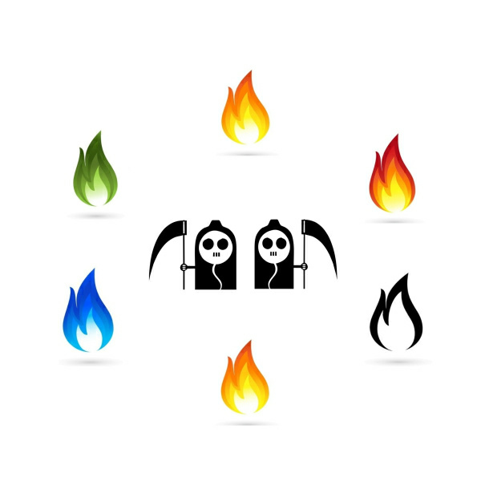

**G10二十八次会议记录**

版本号：[0.1.0.20200102]

拟制人：郭 岳 31701281

杨海波 31701327

杨寒凌 31701328

周 南 31701332

李 骏 31701352

叶瑶毓 31701230

审核人：郭 岳 31701281

批准人： 杨 枨 老 师

G10第二十八次会议记录

|  |  |  |  |
| --- | --- | --- | --- |
| 会议地点 | 教七教师休息室 | 会议时间 | 2020/01/02 18：00 |
| 主 持 人 | 郭岳 | 记录 人 | 李骏 |
| 参会人员 | 郭岳（组长），李骏，杨寒凌，周南，杨海波，叶瑶毓 | | |
| 会议主题 | 进行安装部署计划编写，编写培训计划，编写系统维护计划 | | |
| [前一次会议内容/分配工作回顾] | | | |
| 1．系统设计与实现计划  2．软件概要设计说明  3．测试计划 | | | |
| [本次会议讨论内容] | | | |
| 1. 编写安装部署计划 2. 编写培训计划 3. 编写系统维护计划 4. 需求管理工具的更新迭代 | | | |
| [人员分工安排] | | | |
| 人员分工：   1. 郭岳（组长）：任务分配，会议召开，总体文档审核 2. 李骏：会议记录编写，编写安装部署计划   3.周南：甘特图编写,编写系统维护计划  4.杨寒凌：进一步更新测试用例，并对需求管理工具进行更新  5.杨海波：进一步更新数据字典，并对需求管理工具进行更新迭代  6.叶瑶毓：编写培训计划 | | | |
| [本次会议产出项] | | | |
| 1. 安装部署计划 2. 后续培训计划 3. 系统维护计划 | | | |